Cuadro de información o nombres que fueron guardados antes lo quiero deshabilitado. No lo quiero ver en ningún lado.

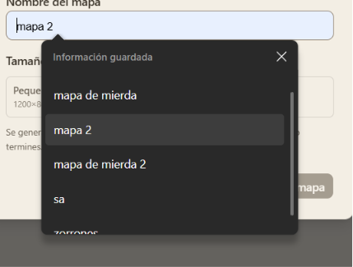

Crear archivo o carpeta actualmente abre una ventana emergente.
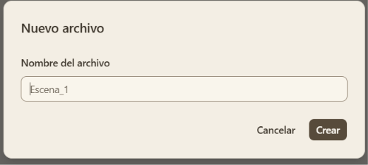
Quiero que sea como el resto de editores, donde se muestra un placeholder en la ubicación destino y un nombre en blanco. Que crear archivos siempre agregue la extensión .md (a menos que el usuario añada una extensión manualmente por su cuenta. El sistema debe verificar que el archivo tenga extensión válida y, si no tiene, el archivo por defecto “.md”)
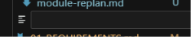
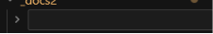

Como se muestran los eventos en timeline:
Ahora mismo es así, este es un evento en manuscrito:
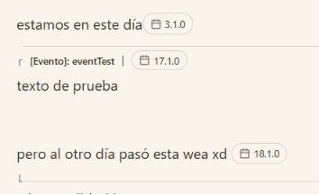
Y así se muestra en timeline (x1 mes)
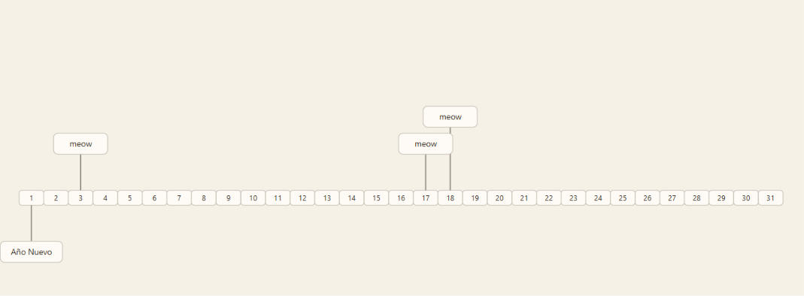
Los días 17 y 18 son el evento, pero se muestran con el nombre del archivo, quiero que sea:
[(gris) nombre de archivo en letra más chica]
[(Rojo) Nombre de evento]
(Morado) Y que los eventos estén conectados a una línea que pueda mostrarse u ocultarse con un filtro.

Este panel de referencias dentro del menú de herramientas de manuscrito no sé de dónde salió, fue una alucinación de la IA y No lo quiero. Es confuso y entorpece todo. Está feísimo. Hay que quitarlo.
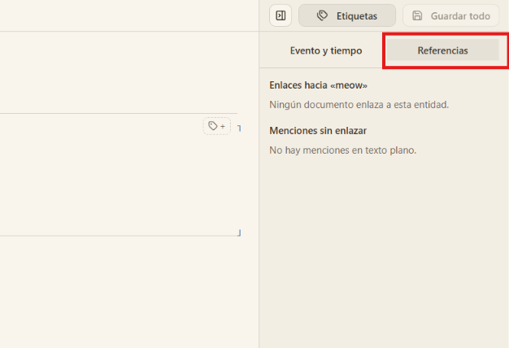
Ese botón actualmente abre el sistema de archivos, pero bloquea la ventana. Quiero que simplemente abra la carpeta de destino en el explorador sin restricciones.
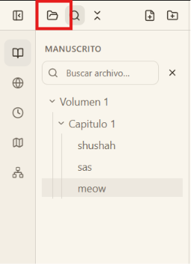

NOTA: eliminar algo no rompe el sistema;
Escenario: Si tengo un calendario X, y en el manuscrito tengo una marca de tiempo, naturalmente estará sujeta a ese calendario.
Pero si elimino el calendario actual y creo uno nuevo, no debe romperse el sistema, sino que todas las etiquetas que estaban en el calendario anterior se marcan en rojo, indicando que deben ser actualizadas
Esto 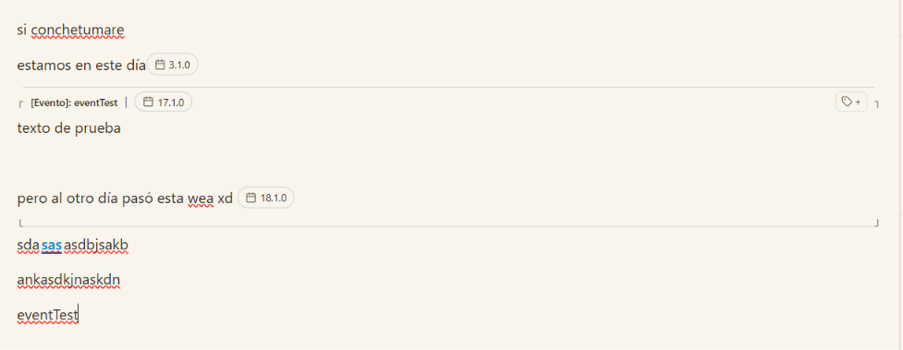
No me gusta el diseño. Quiero que la etiqueta del evento se vea igual a la de tiempo. además, que la de tiempo tenga este formato: AAAA-MM-DD / HH:00 (que la hora se muestre solo si está habilitada en el proyecto.
la línea que separa el bloque, no la quiero. Solo las esquinas.
Quiero que las esquinas estén mejor integradas al texto, ligeramente fuera del margen.

Texto de prueba

Texto de prueba, texto texto blablabla blablabla blablabla blablablablablablablablabl blablablablblablabla

(rojo) etiquetas, todas con el mismo formato, fuera del cuadro sobre el mismo,
Las líneas de esquina siempre son visibles, independiente de si la etiqueta se muestra o no.
No debe estar la línea ________________________
Las esquinas están ligeramente fuera del marco, NO alineadas al texto.
(morado) el botón de añadir etiqueta debe estar junto a las demás, no al extremo derecho.

escritura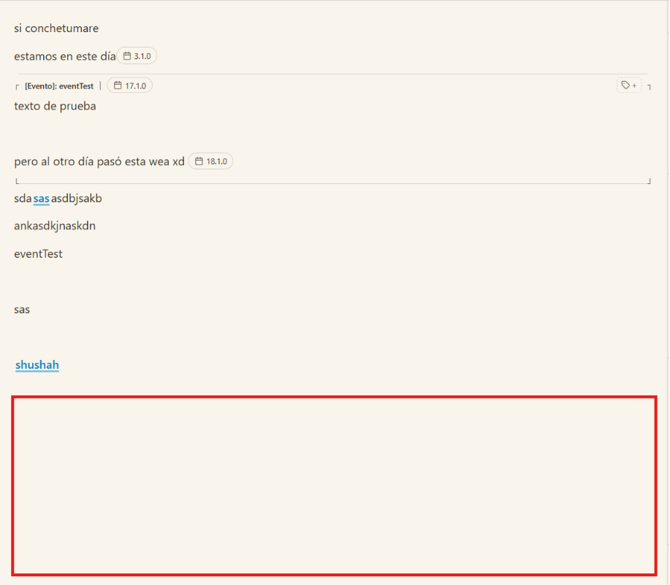
Actualmente: para poder escribir, tengo que poner el cursor cerca del texto para que se active la escritura. Si presiono mas abajo (el cuadro rojo) no pasa nada.
quiero que si presiono más abajo, que me permita escribir (desde la última línea, claramente.
además, el guardado me borra espacios vacíos después. Si dejo esto
“texto

“
Guardar me borra los saltos de línea que dejé en blanco. (o, si solo pongo saltos de línea, ni siquiera se habilita el guardado. Solo cuando hay texto)
Mapa:
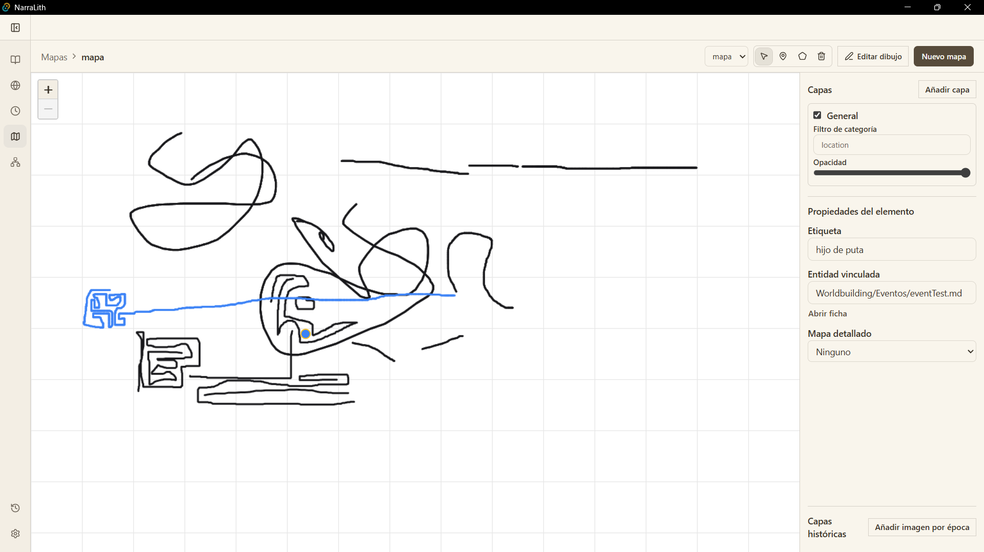
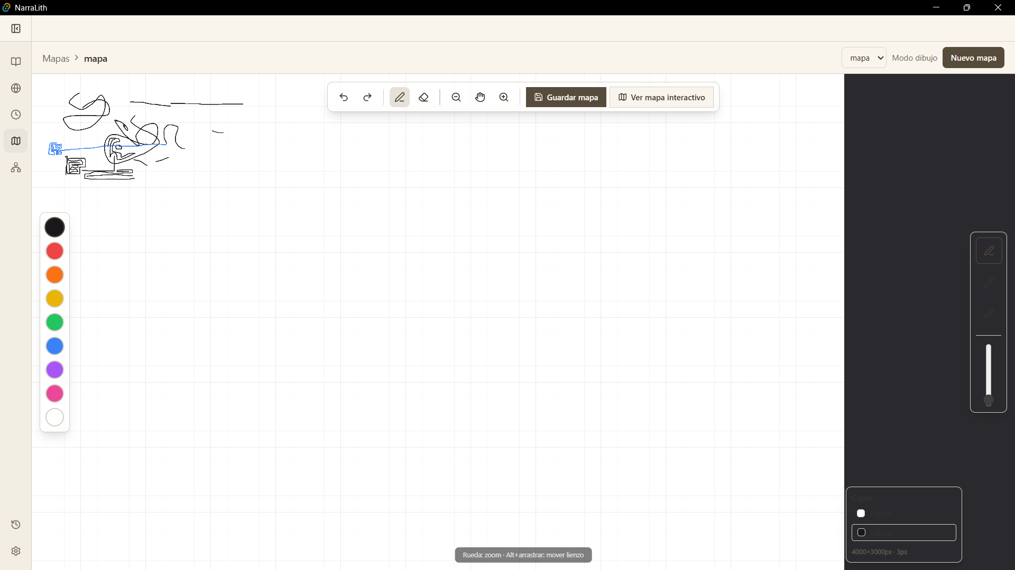
Deshacer todo esto, ya que no funciona
El refactor será así

En primer lugar, crear el mapa:
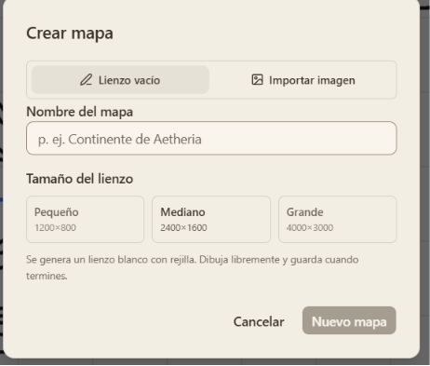
Actualmente es demasiado limitado. el lienzo debe permitir relación de aspecto (opcional) y tamaño libre (autoajustado si se selecciona una relación de aspecto)
Una vez creado, debo poder agrandar el lienzo (sin estirar la imagen, solo añadiendo más espacio para dibujar) o recortarlo.
El mapa tiene que ser algo más complejo y organizado en varios sistemas de capas:
El primer sistema de capas es el común, donde cada dibujo tiene sus propias capas para dibujar detalles en una capa independiente.
El segundo sistema de capas, será una superposición al dibujo principal. (obviamente, con sus propias capas)
cada uno tendrá en sus metadatos una etiqueta de tiempo. Habrá diferentes categorías, comenzando por una principal o base, que será el lienzo inicial.
Mapa principal: será donde se dibuja todo el terreno principal. Está sujeto a tiempo global. Por defecto, debe tomar la primera marca de tiempo del manuscrito, pero se puede cambiar manualmente. (etiqueta “Desde”) que actúa como año 0 (solo para el mapa)
Mapa secundario: serán superposiciones al mapa principal. Sujeto a una marca de tiempo diferente. Si la marca de tiempo está después de la etiqueta “Desde” del mapa principal. Se muestra el dibujo desde esa fecha en adelante.
En cambio, si la marca de tiempo está antes de la etiqueta “desde” del mapa principal, se muestra desde esa fecha hacia atrás.
(por ejemplo, si en el mapa principal la etiqueta “desde” es el año 2000; en una zona del mapa hay una ciudad en ruinas. Si pongo un dibujo secundario en el año 2100 donde ya no están las ruinas sino un campo y vegetación, cuando tenga una marca en el 2105 se muestra el campo. Pero si pongo una imagen en el 1950 donde la ciudad aún existía, cuando vea una en el 1900 se muestra la imagen de la ciudad)

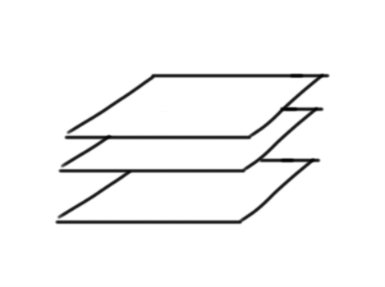
Cada dibujo (archivo) tiene sus propias capas internas para añadir cuanto detalle se quiera
en el dibujo en varias capas diferentes

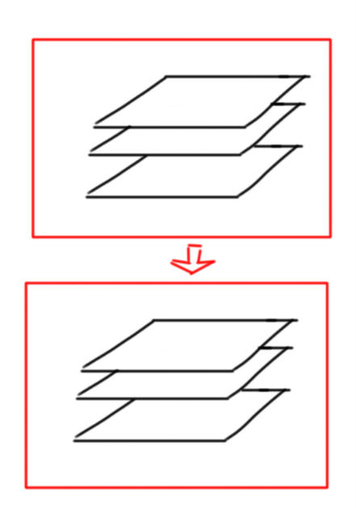

Un dibujo secundario se superpone al principal
actuando como capa histórica.

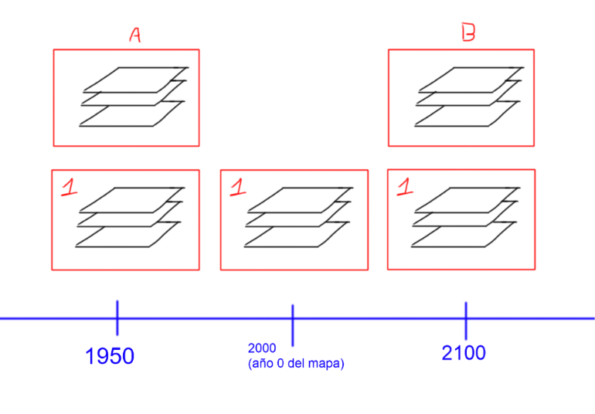

No debe haber restricciones en cuanto a nada. se puede tener tantos mapas principales como secundarios se pueda, o se puede poner una capa secundaria SOBRE una capa secundaria. Al final, la capa principal solo sirve para ser cargada al iniciar el modulo
Ubicación está fuertemente integrado al calendario. El mapa tiene su propia línea de tiempo que muestra los cambios en el mapa, eventos o movimientos de la historia.
debe poder calcular en qué tiempo y lugar está por ejemplo X personaje y mostrarlo adecuadamente.
Mapa en año 1950
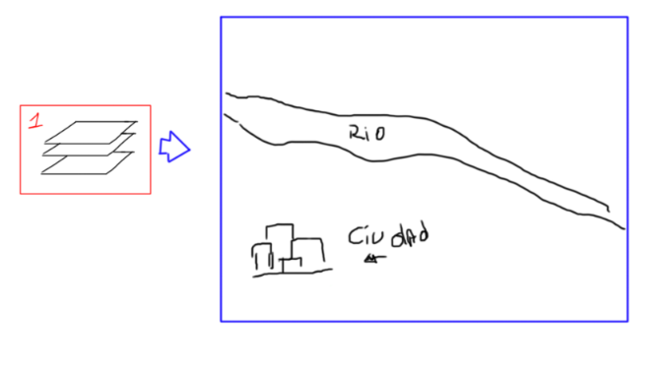
Mapa en 2000:
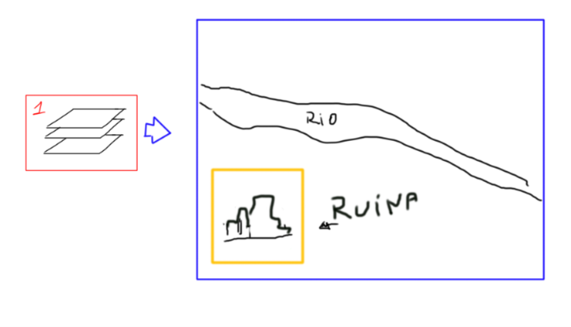
El dibujo secundario abarca un espacio pequeño (o a decisión del usuario) de su mapa principal. Superponiendose únicamente a la zona específica que cambia, dejando el resto del lienzo vacío.

El siguiente sistema de capas es de navegación interactiva.
Dentro de un dibujo, debo poder seleccionar un área y crear un dibujo que se cargue al clickear esa área.

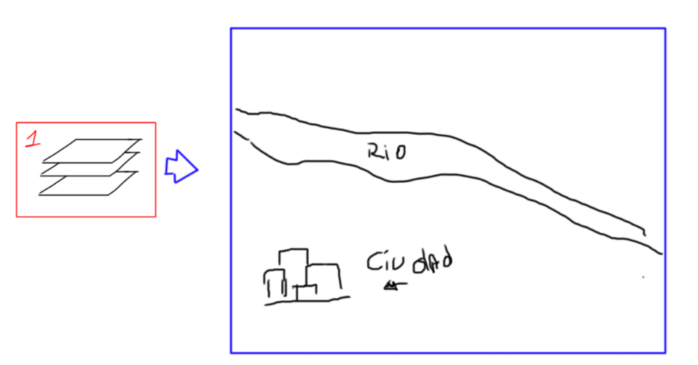
Debo poder marcar el área del mapa que me cargue el siguiente dibujo
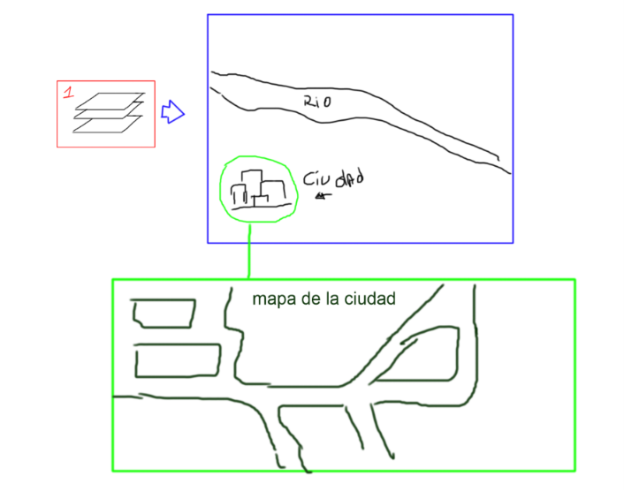
y debo poder hacer lo mismo dentro de este nuevo mapa, (por ejemplo, para dibujar el interior de un edificio)

Dibujo: quiero tener, además de colores predefinidos, una opción para seleccionar colores personalizados.
Quiero tener varios pinceles y la opción para que capte la presión del lápiz si se usa una tableta grafica.

Etiquetas y tiempo: (como se muestran los eventos en el mapa)

